**anaconda终端通过命令提示符cmd快速打开**

每次打开Anaconda Prompt都比较麻烦，这次直接在我们熟悉的命令提示符里面添加快捷打开方式，只需简单的8个步骤，一劳永逸，并且也可将-**其它终端**-的快捷方式按照此方式添加

1.先进行第一个准备工作

首先Win+R打开运行命令框，输入cmd打开命令提示符

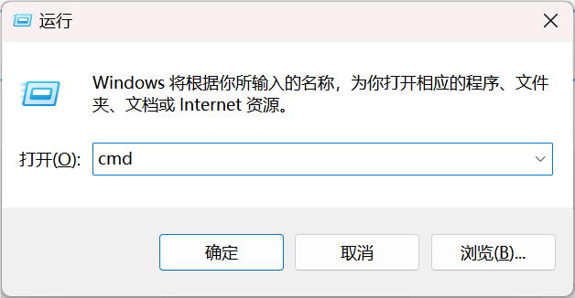

2.依次点击序号1和序号2

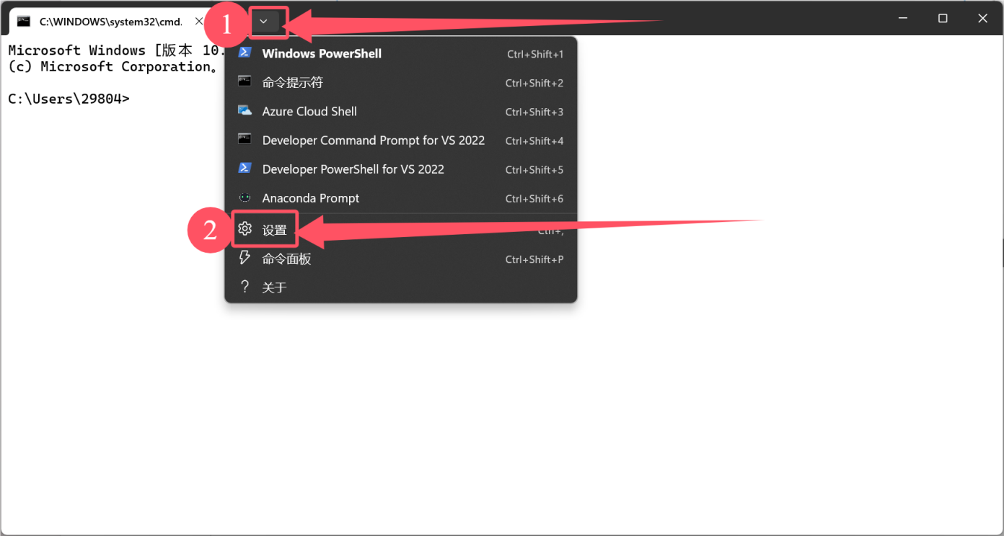

3.依次点击序号1和序号2

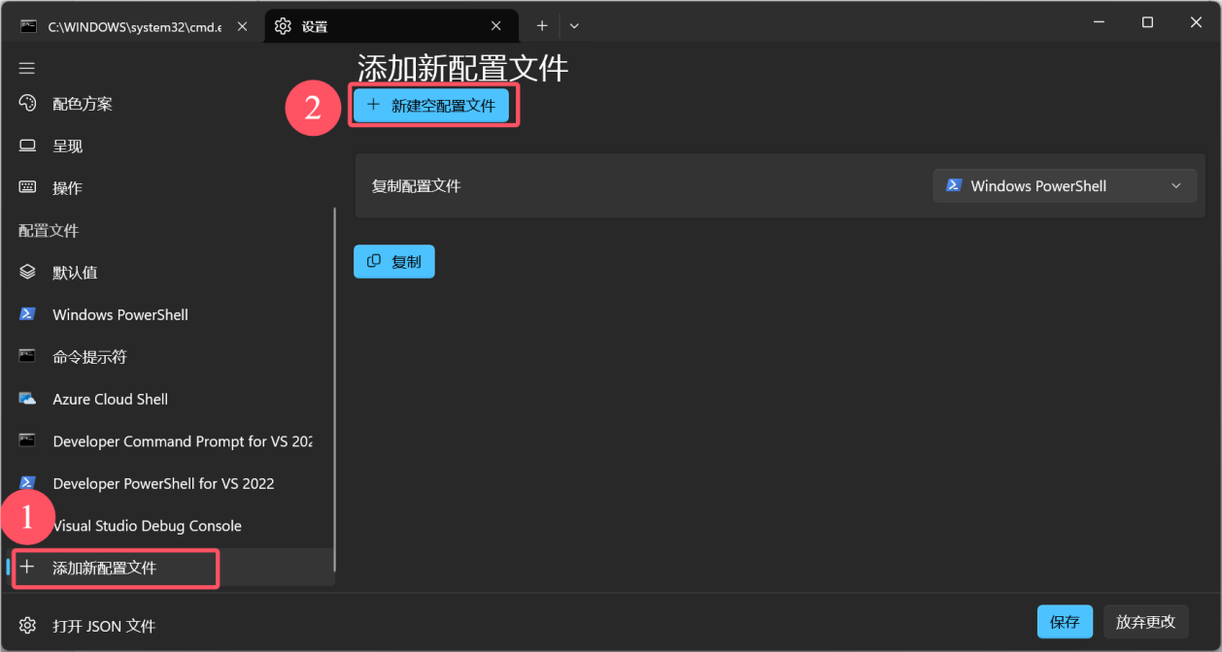

1. 好，现在不要关闭我们之前打开的后台，开始进行第二个准备工作

第一步：在搜索栏里搜索Anaconda Prompt

第二步：点击打开文件位置

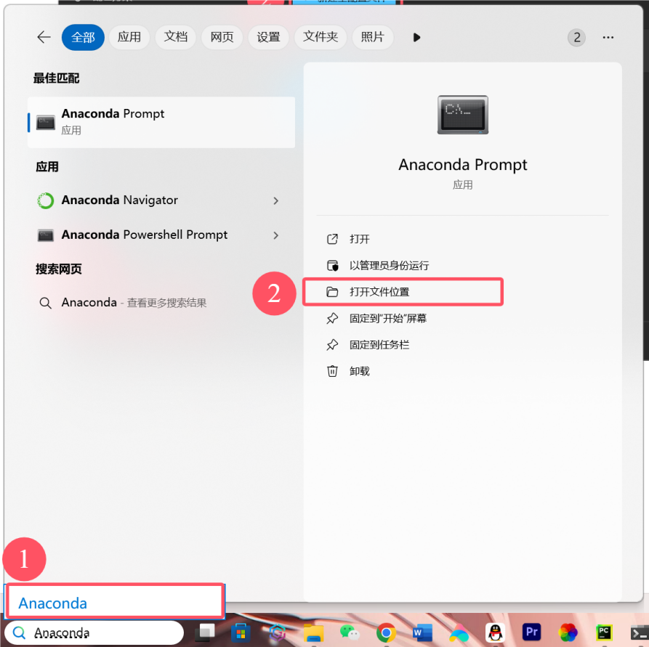

5.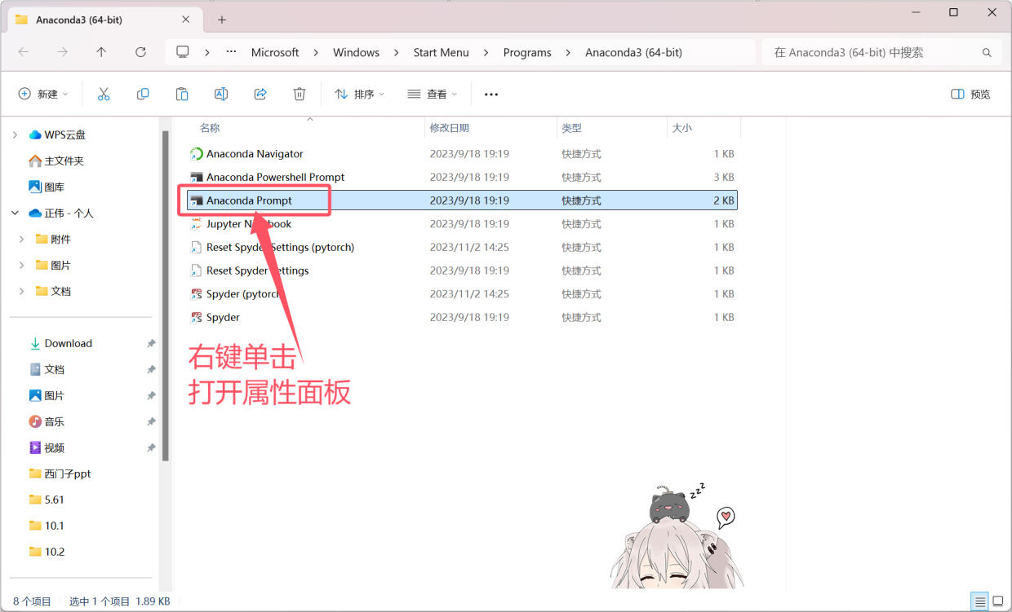

6.

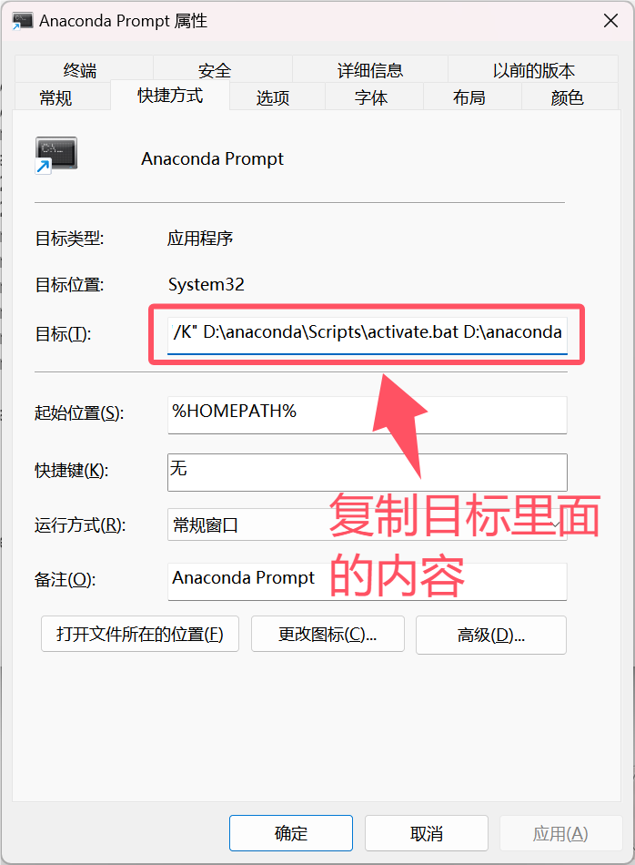

7.

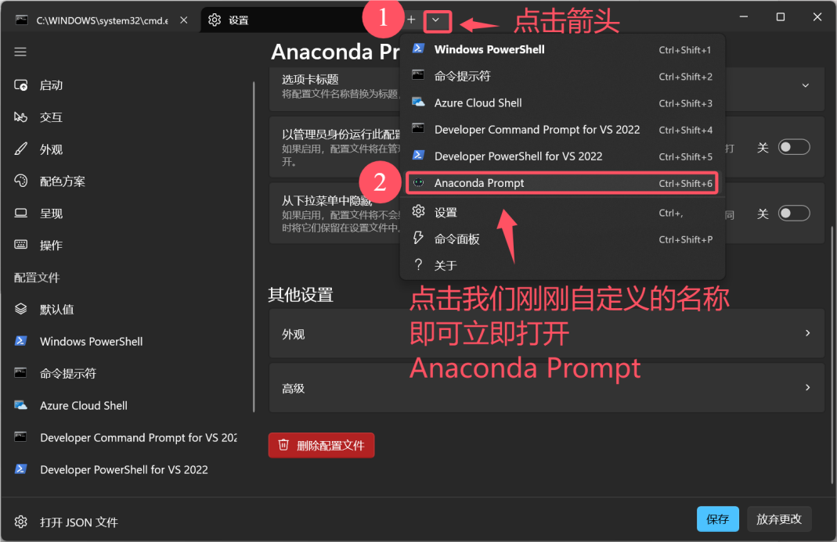

8.

